Les droites parallèles
Public ciblé : classe de 1e année de l’enseignement spécialisé de type 1
Sujet : Les droites parallèles
Compétences :
Phase 1
« Reconnaître les droites parallèles »
Objectifs :
A la fin de la séquence, l’élève sera capable de :
- Reconnaître des droites parallèles
- Tracer une droite parallèle
- Tracer la parallèle à une droite passant par un point donné.
Pré requis :
- Pouvoir reconnaître un angle droit
Bibliographie :
- Conseils de Mme Dirix
Matériel :
- Equerre aristo

Les droites parallèles

Introduction
Trace en bleu la droite DE
Trace en rouge la droite FG
Ces 2 droites se coupent-elles ? (Est-ce qu’elles se croisent ?)
.....................................................................................................................
RETIENS :
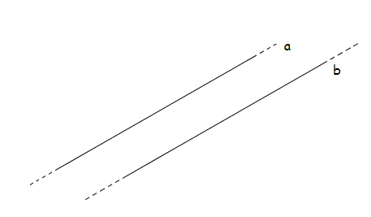
Deux droites parallèles sont deux droites qui n’ont aucun point commun.
Si on prolonge deux droites parallèles, elles ne se coupent jamais.

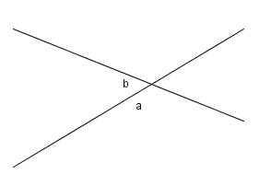
Exemples

Les droites a et b …………………………
parallèles.
On écrit :

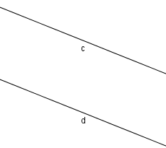

Les droites c et d …………………………
parallèles.
On écrit :

Dans chaque cas, colorie d’une même couleur les droites parallèles entre elles.


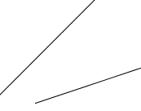


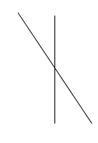

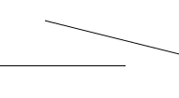

Quelle est la droite PARALLELE à la droite k ?...........................................
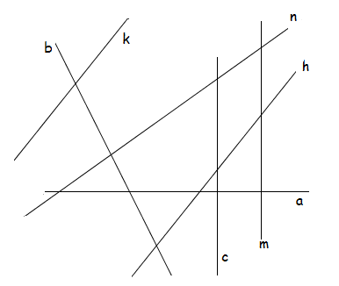

Ecris si les droites sont parallèles () ou si elles ne sont pas parallèles ()

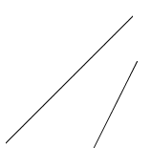  a ………… b | 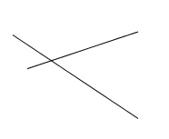  a ………… b |   a ………… b
  a ………… b |   a ………… b | 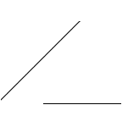  a ………… b

Repasse avec une même couleur les lignes qui vont dans la même direction. Utilise la latte et l’équerre.
Tu auras besoin de 4 couleurs.

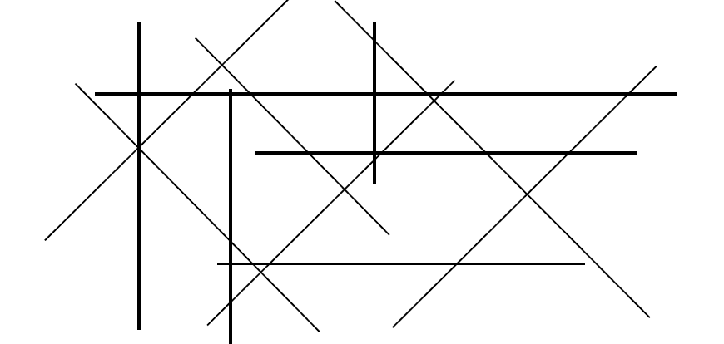

Entoure dans le tableau les lettres des droites parallèles à la droite (a)

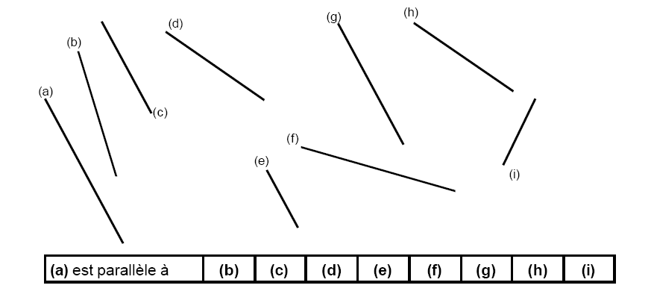

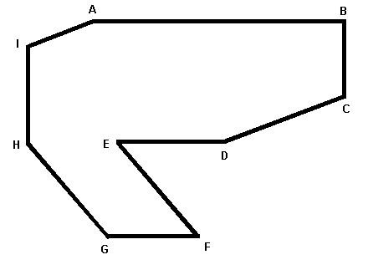
AB est parallèle à ED

BC est parallèle à ..........
CD est parallèle à ..........
ED est parallèle à ..........
EF est parallèle à ..........
FG est parallèle à ..........
GH est parallèle à ..........
HI est parallèle à ..........
IA est parallèle à ..........

Colorie d’une même couleur les droites parallèles entre elles.

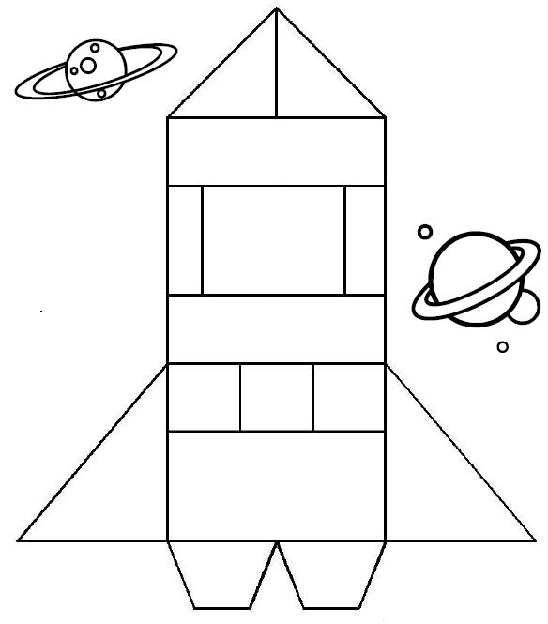

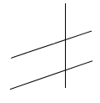
Colorie d’une même couleur les droites parallèles
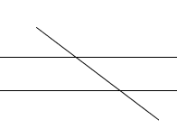



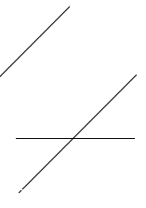
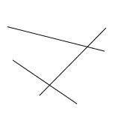

Remplis le tableau en indiquant oui ou non.

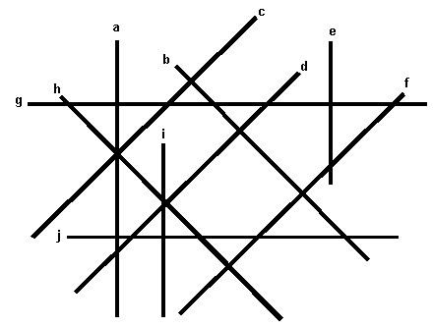

// | a | b | c | d | e | f | g | h | i
a
b
c
d
e
f
g
h
i

VRAI ou FAUX ? Entoure la bonne réponse.
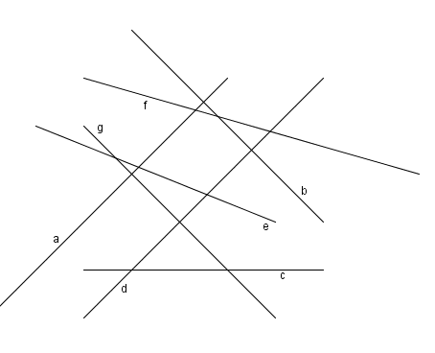

- a // c | Vrai - Faux
- b // e | Vrai - Faux
- g // b | Vrai - Faux
- c // f | Vrai - Faux
- d // a | Vrai - Faux
- e // g | Vrai - Faux

Colorie d’une même couleur les droites parallèles entre elles
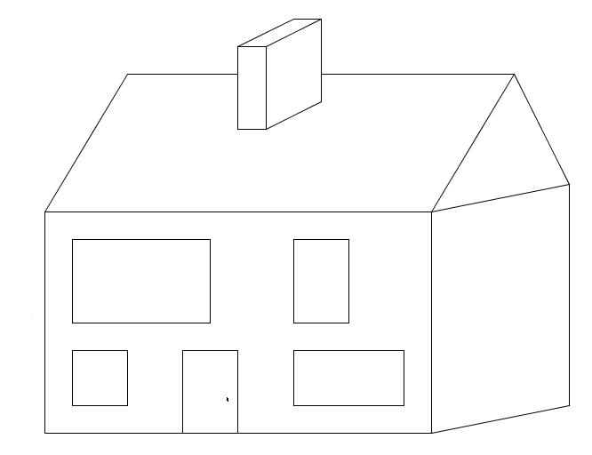

Repasse d’une même couleur les lignes parallèles à a.

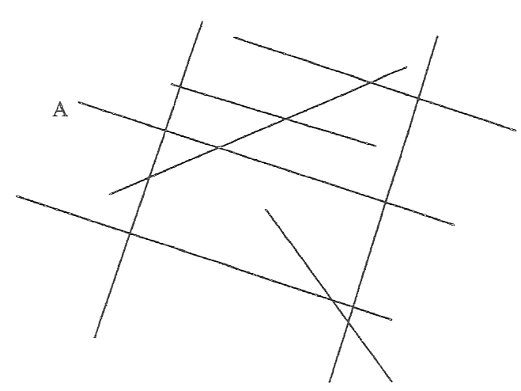

Colorie d’une même couleur les droites parallèles entre elles.
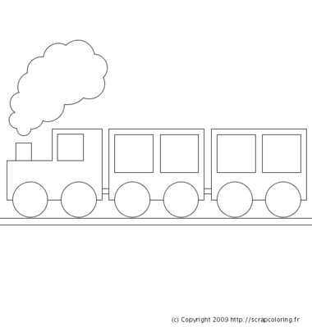
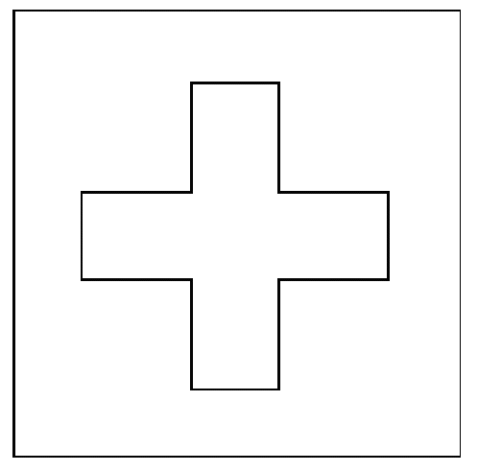

Pour chaque figure, colorie d’une même couleur les côtés parallèles.




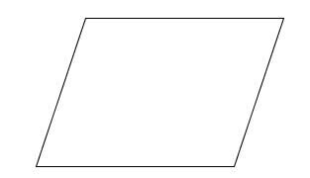



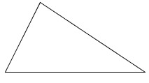

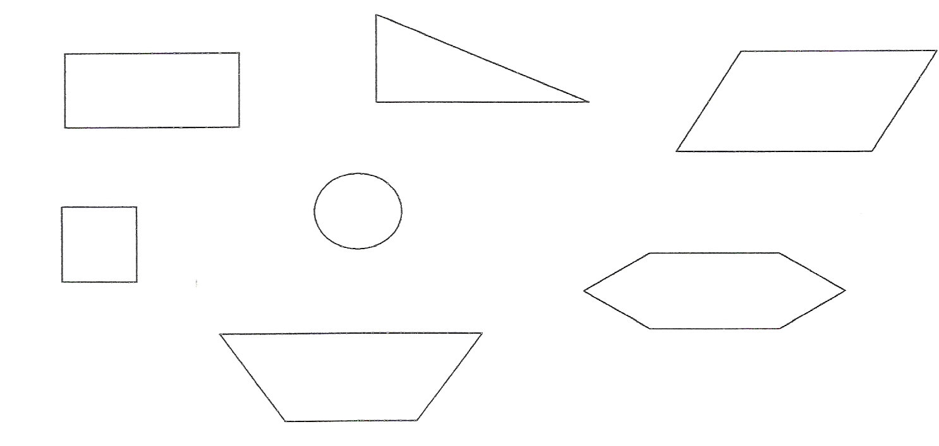

Retrouve la droite parallèle à a. Colorie-la en vert.

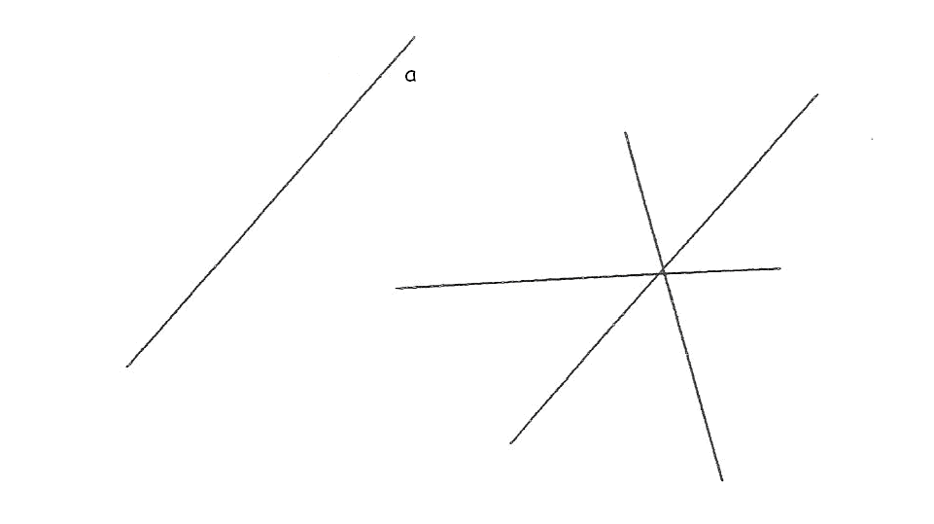

Complète le tableau suivant :
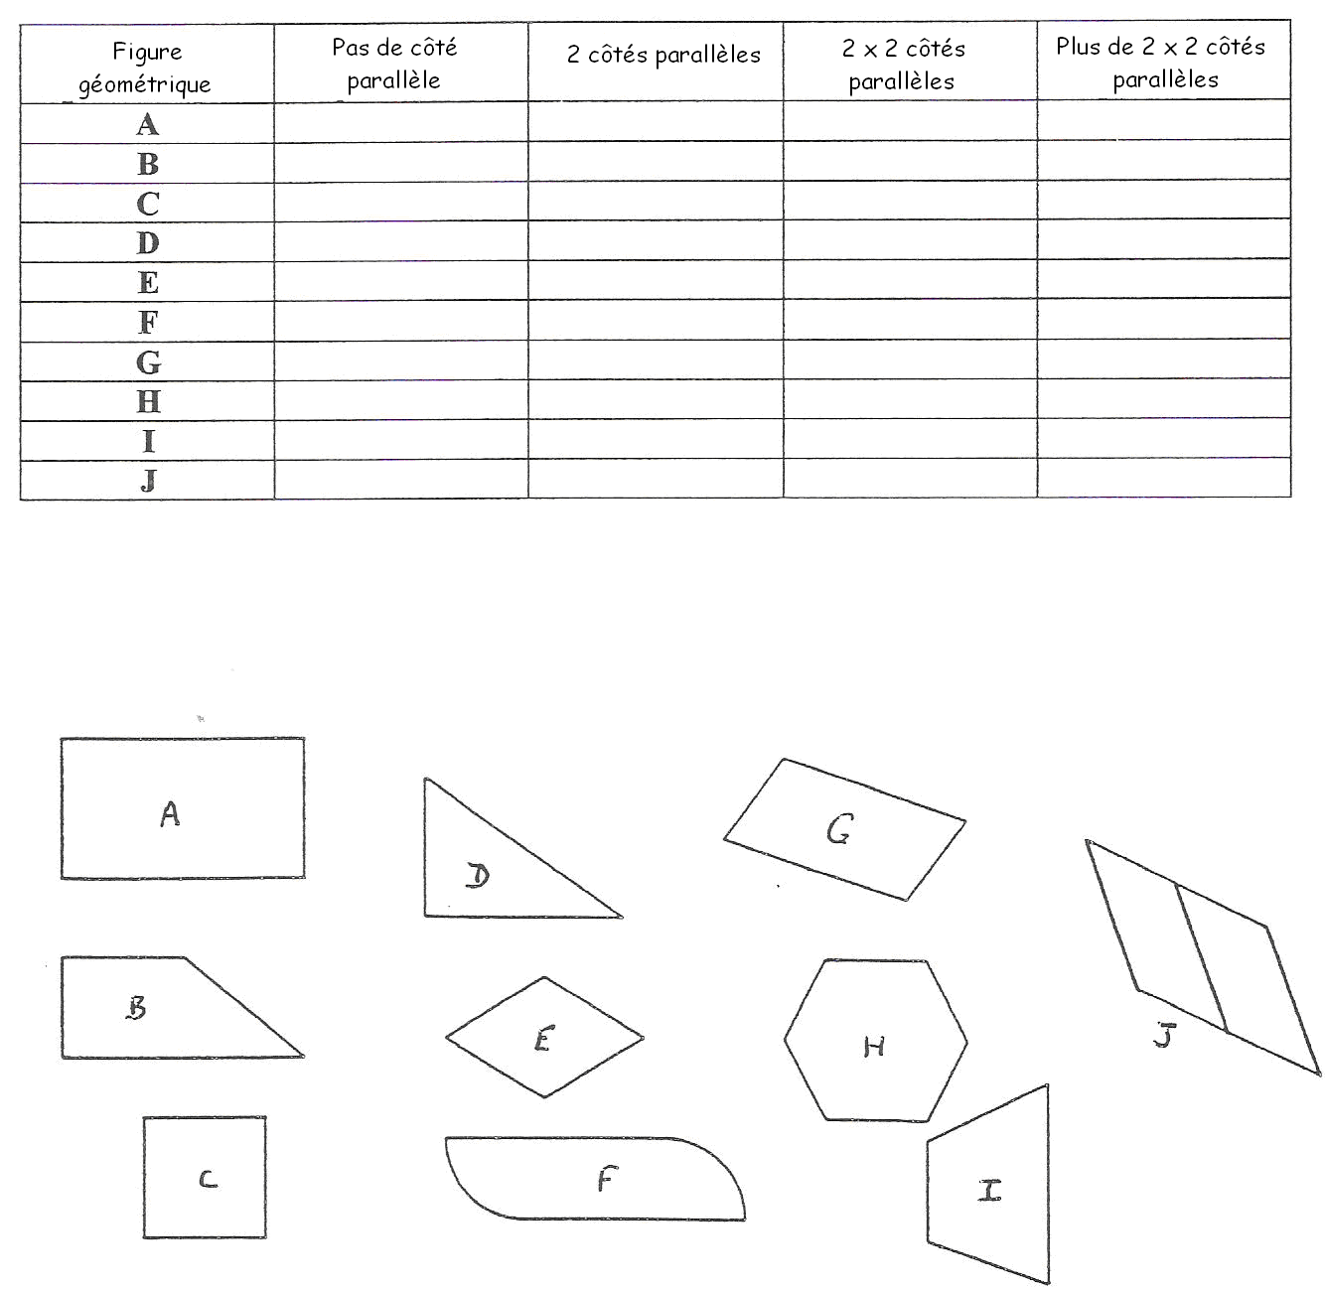

Complète en indiquant ou

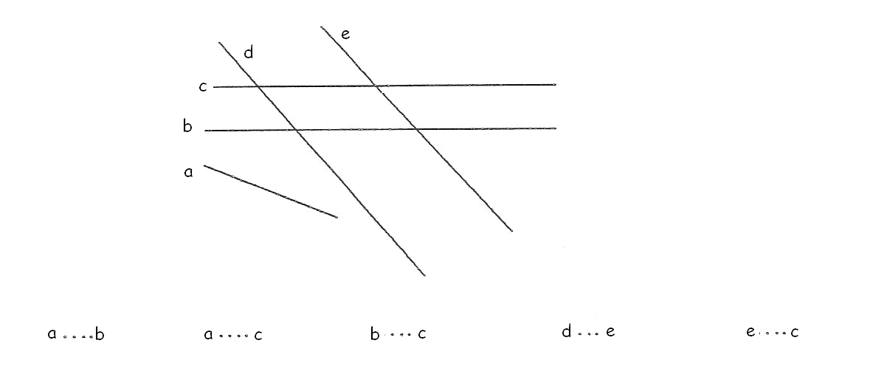

Ecris ou entre a et b.

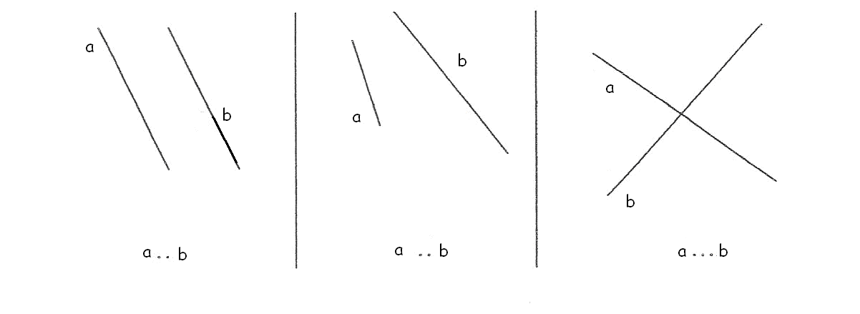

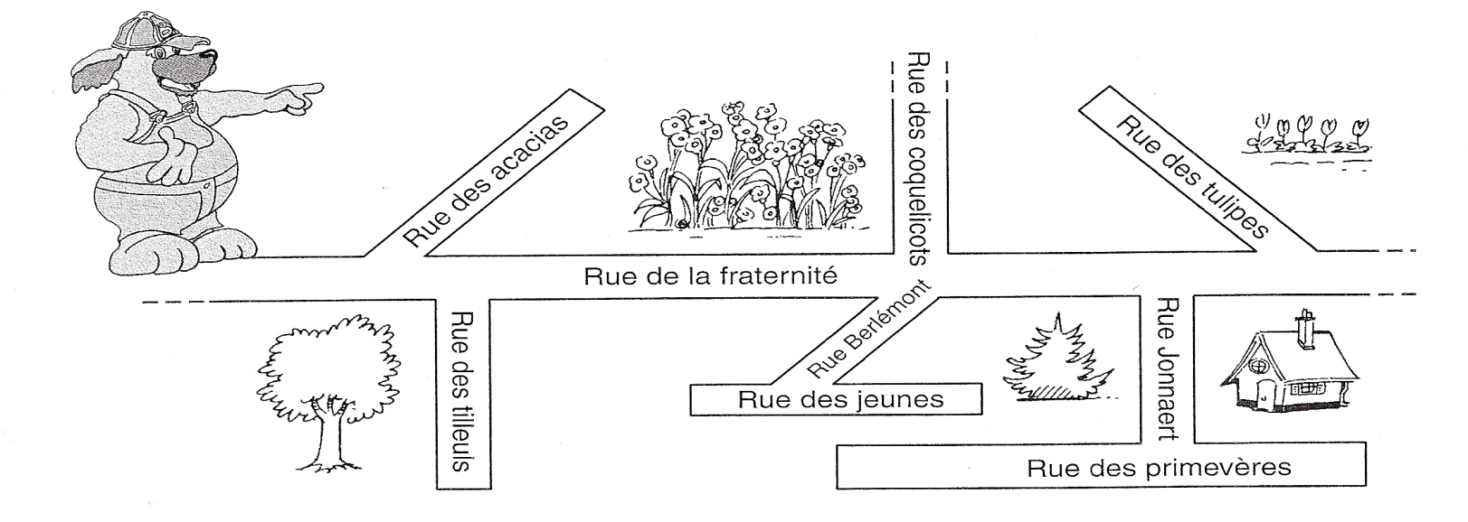
Sur ce plan d’un quartier, trouve les rues parallèles.

La rue ……………………………………… est parallèle à la rue …………………………………
La rue ……………………………………… est parallèle à la rue …………………………………
La rue ……………………………………… est parallèle à la rue …………………………………
La rue ……………………………………… est parallèle à la rue ………………………….........

Trace deux droites parallèles à chaque droite donnée.
Utilise ton équerre à parallèles.

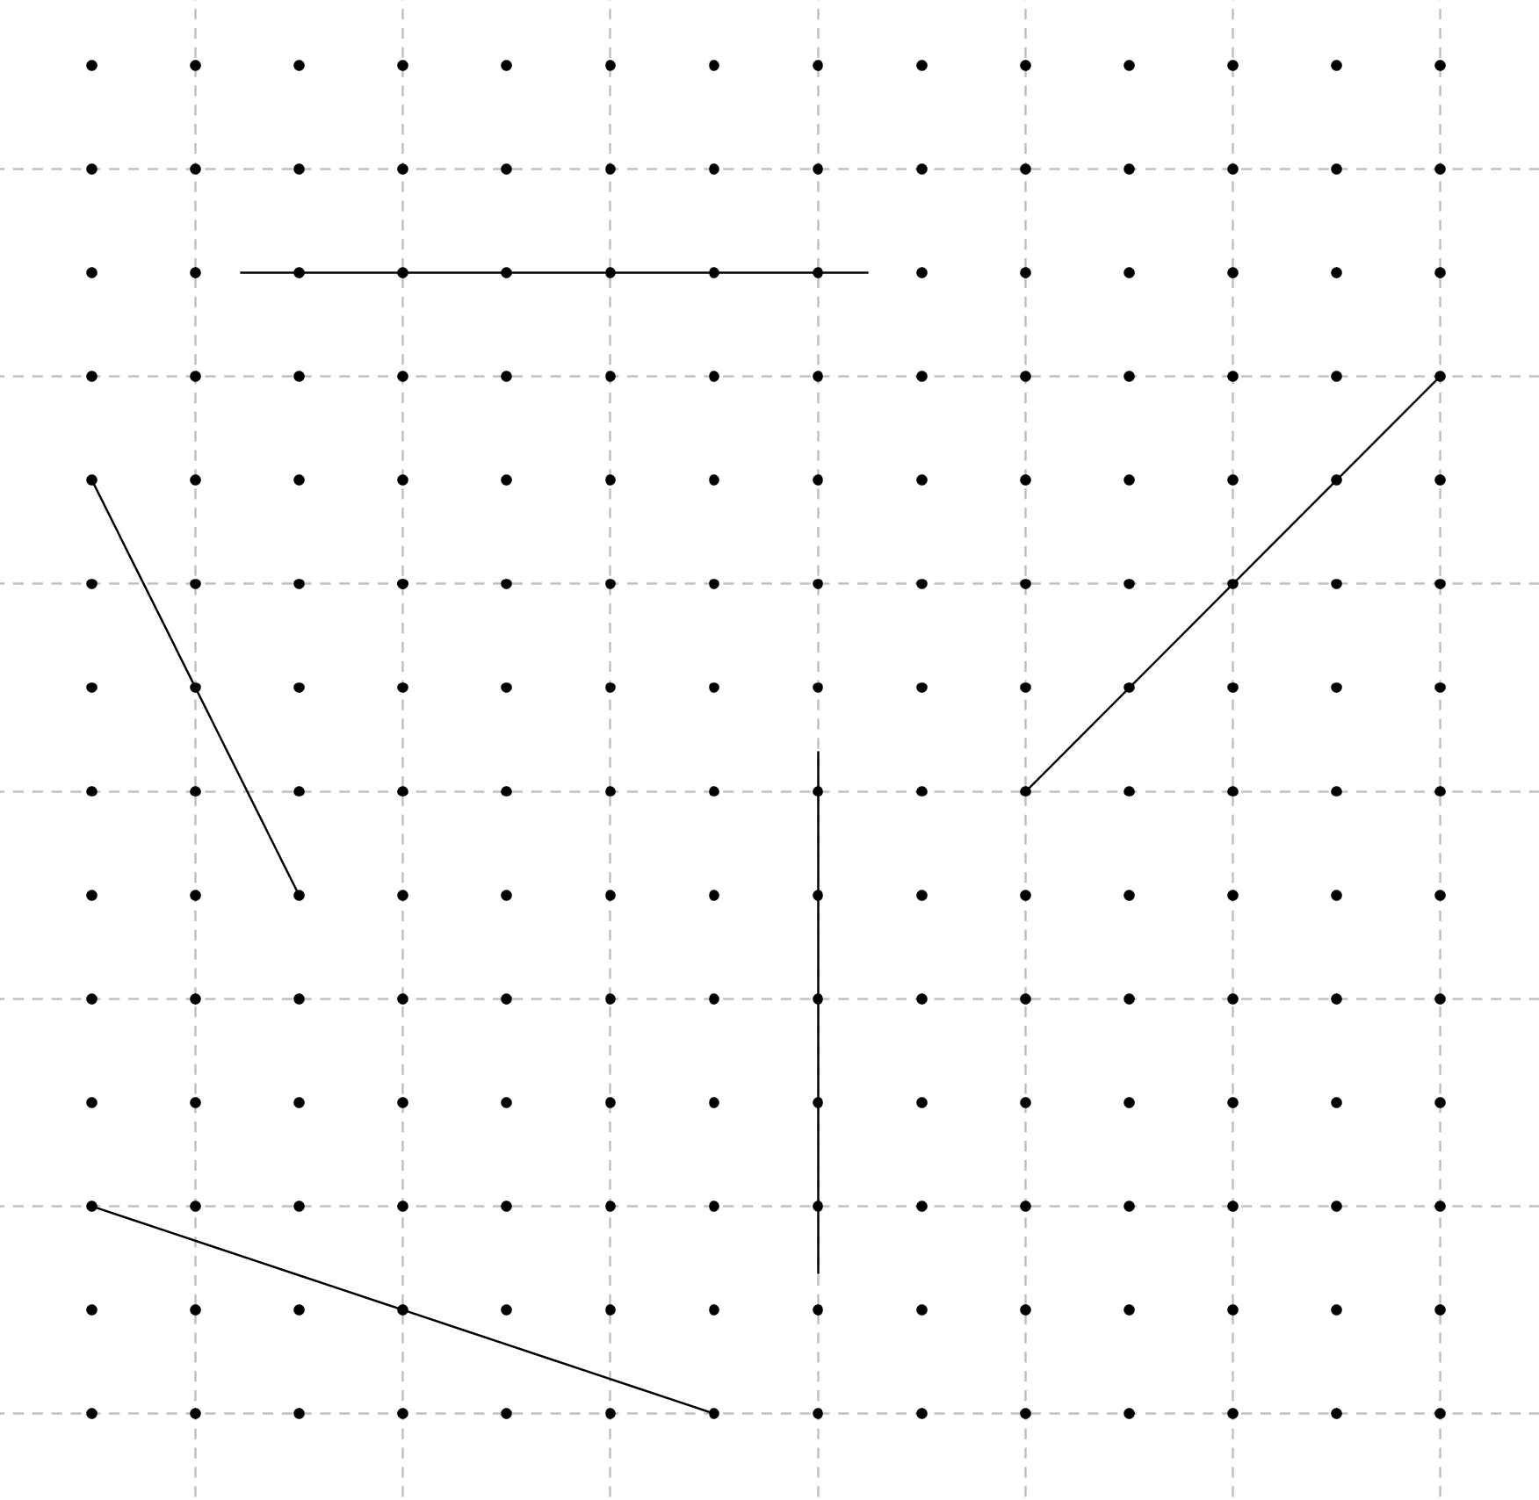

Trace des droites parallèles à chacune des droites suivantes.

Trace les droites parallèles à chacune des droites suivantes et qui passent par les points fixés.

